Лекция 7
Архитектура Sequence to Sequence
Модель Seq2Seq состоит из двух основных блоков: encoder и decoder.
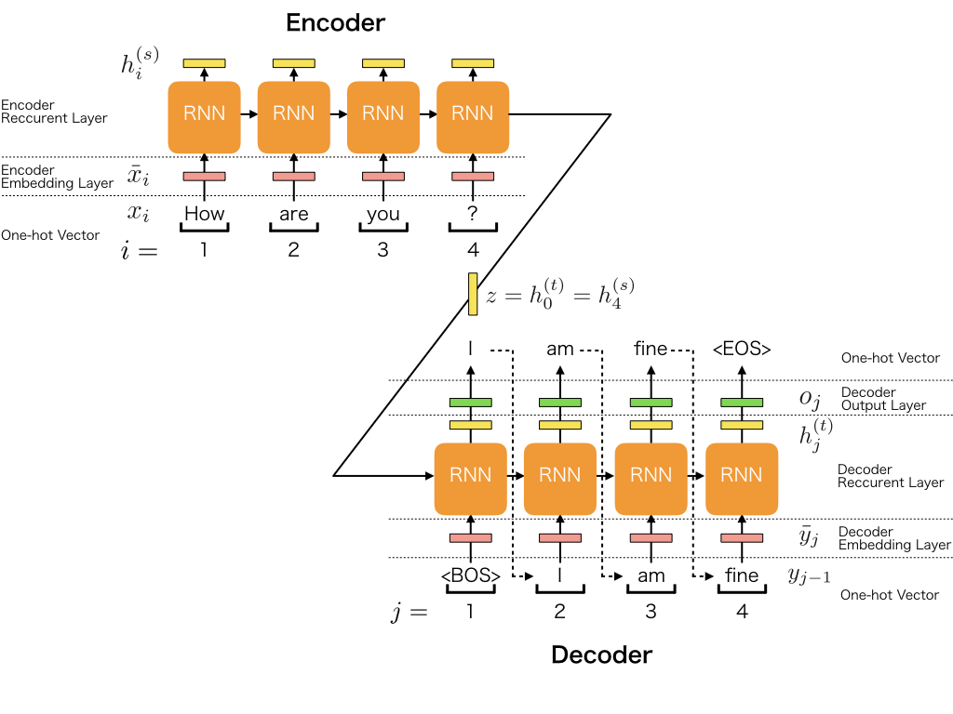
- На ячейки рекуррентной сети encoder подается исходная фраза разбитая по словам: «How are you?».
- Encoder обрабатывает её и на выходе получает некоторую закодированную последователность z.
- Decoder, помимо информации с выхода encoder-а, получает эталонный ответ на котором обучается: «I am fine».
- В процессе обучения декодер меняет свои веса таким образом, чтобы при получении исходного вопроса на вход, в идеале, выдать на выход эталонную фразу.
- При обучении фраза обрамляется стартовым с топовым тегом. В данном случае <BOS> — тег начала и <EOS> — тег окончания.
Для построения модели, которая сможет отвечать на вопросы условно будут работать две модели: тренировочная и рабочая. Сама нейронная сеть одна и та-же. Отличие только в способе использования.

Обучение seq2seq модели
Есть база вопросов и база ответов. Необходимо, чтобы были именно вопросы и ответы на них. Для нейронки должно быть понятно, что на текст вопроса дается определенный ответ.
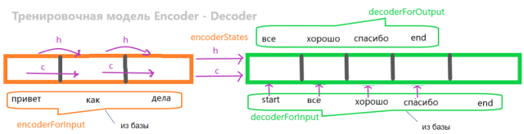Тренировочная модель в Seq2Seq (Sequence-to-Sequence)
Для тренировочной модели последовательность обучения будет следующая:
- На вход encoder подаем вопрос. Например, «Привет, как дела?».
- Encoder его закодирует, используя слой embedding для конвертации слов в многомерный вектор и LSTM.
- На выходе LSTM encoder-а возвращается состояния h и c. В коде дальше будет понятно как попросить нейронку возвращать эти два параметра.
- Декодер также содержит embedding слой для векторизации ответа и LSTM.
- Для декодера эталонный ответ из обучающей выборки обрамим тегами открытия и закрытия: <start> и <end>. Теги могут быть любыми.
- Состояния h & c с encoder-а и эталонный ответ подается на вход decoder-а. Он на нём обучается и формрует ответ. Например, «все хорошо, спасибо <end>».
- Декодер в процессе обучения «поймет», что на тег начала фразы <start> на входе и некоторому состоянию с encoder нужно начать генерировать ответ.
- Кроме того декодер «осознает», что сгенерированную последовательность он должен завершить тегом <end>.
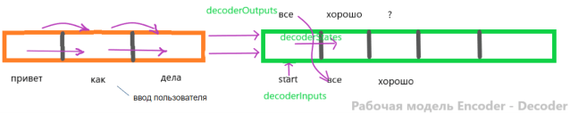Рабочая модель в Seq2Seq (Sequence-to-Sequence)
Обработка вопроса рабочей моделью будет следующая:
- Encoder в рабочей модели такой-же, как и в тренировочной модели. Разница лишь в том, что на его вход будет подаваться набранный пользователем вопрос, а не связка вопрос-ответ из обучающей базы.
- В рабочей модели используется ранее обученный декодер, но на вход ему будет подан только тег <start>.
- Декодер «понимает», что по приходу тега <start> нужно взять состояние с encoder и сгенерировать какое-то (одно) слово ответа.
- В идеале он сгенерирует первое слово в последовательности: «всё».
- Полученное слово «всё» подается на вход декодера вместе с состоянием полученным на предыдущем шаге на выходе декодера.
- Затем полученное слово «всё» вновь подается на вход декодера совместно с состоянием полученным на предыдущем шаге. На выходе декодер формрует слово <хорошо>.
- Новое слово вместе с состоянием в цикле вновь подается на вход декодера до тех пор, пока декодер не решит, что фраза завершена и вернет тег <end>.

Тренировочная модель

Работа encoder-а seq2seq
Рассмотрю по шагам работу encoder-а.
На входе фраза очищенная от знаков пунктуации: | [Привет как дела]
Предложение подается на Tokenizer Keras для преобразования в последовательность чисел. На выходе 3 числа по количеству слов на входе. | [95 18 10]
Длина вопроса может быть разной, а размерность входа нейронки фиксированная. Нужно все вопросы привести к одной длине. Это делается добавлением 0-ей. Например, длина вопроса может быть не более 5 слов. Дополняем наши 3 цифры 2-мя нулями | [95 18 10 0 0]
На входе encoder-а первым стоит слой embedding.
Слой embedding преобразует каждое слово в векторное пространство с заданной нами размерностью. Например, первым идет слово привет закодированное числом 95. Слой embedding преобразует это слово, например, в 200 мерное пространство.
Слой embedding обучается также back propagation-ом, чтобы получить заданное нами n-мерное пространство из исходного слова.
Полученная матрица будет подана на LSTM.

Encoder (слои + результаты)
Embedding
LSTM
На выходе LSTM — encoder state (ES): | h | c

Работа decoder-а seq2seq
Берем ответ на заданный вопрос из обучающей выборки. | [Спасибо все хорошо]
На первом шаге добавляем к этой последовательности теги начала <start> и конца <end> | [<start> Спасибо все хорошо <end>]
Предложение подается на Tokenizer Keras для преобразования в последовательность чисел. На выходе 5 чисел по количеству слов на входе. | [1 45 18 24 2]
Длина вопроса может быть разной. Вопросы приводим к одной длине добавлением 0-ей в последовательность слов. Например, максимальная длина ответа может быть равна 7 — добавляем в конец два 0-я. | [1 45 18 24 2 0 0]

Decoder (слои + результаты и доп. входы)
Embedding
С encoder-а ES на вход -> | LSTM
Значения со всех ячеек LSTM | h | c
Dense c кол-ом нейронов = длине словаря и
функцией активации — softmax

